Министерство высшего образования и науки Российской Федерации

Пензенский государственный университет

Кафедра «Вычислительная техника»

Отчет

По лабораторной работе №7

По курсу «Логика и основы алгоритмизации в инженерных задачах»

На тему «Поиск расстояний во взвешенном графе»

Работу выполнила студентка группы 20ВВ2:

Войнова Д.А.

Приняли:

Юрова О.В.

Митрохин М.А.

Пенза 2021

Ход работы:

Создала матрицу смежности для неориентированного взвешенного графа, осуществила процедуру обхода в ширину для данного графа.

На вход программа получается число вершин в графе, генерирует матрицу смежности, осуществляет обход в ширину с учетом веса ребер.

Результат работы программы представлен на рисунке 1.

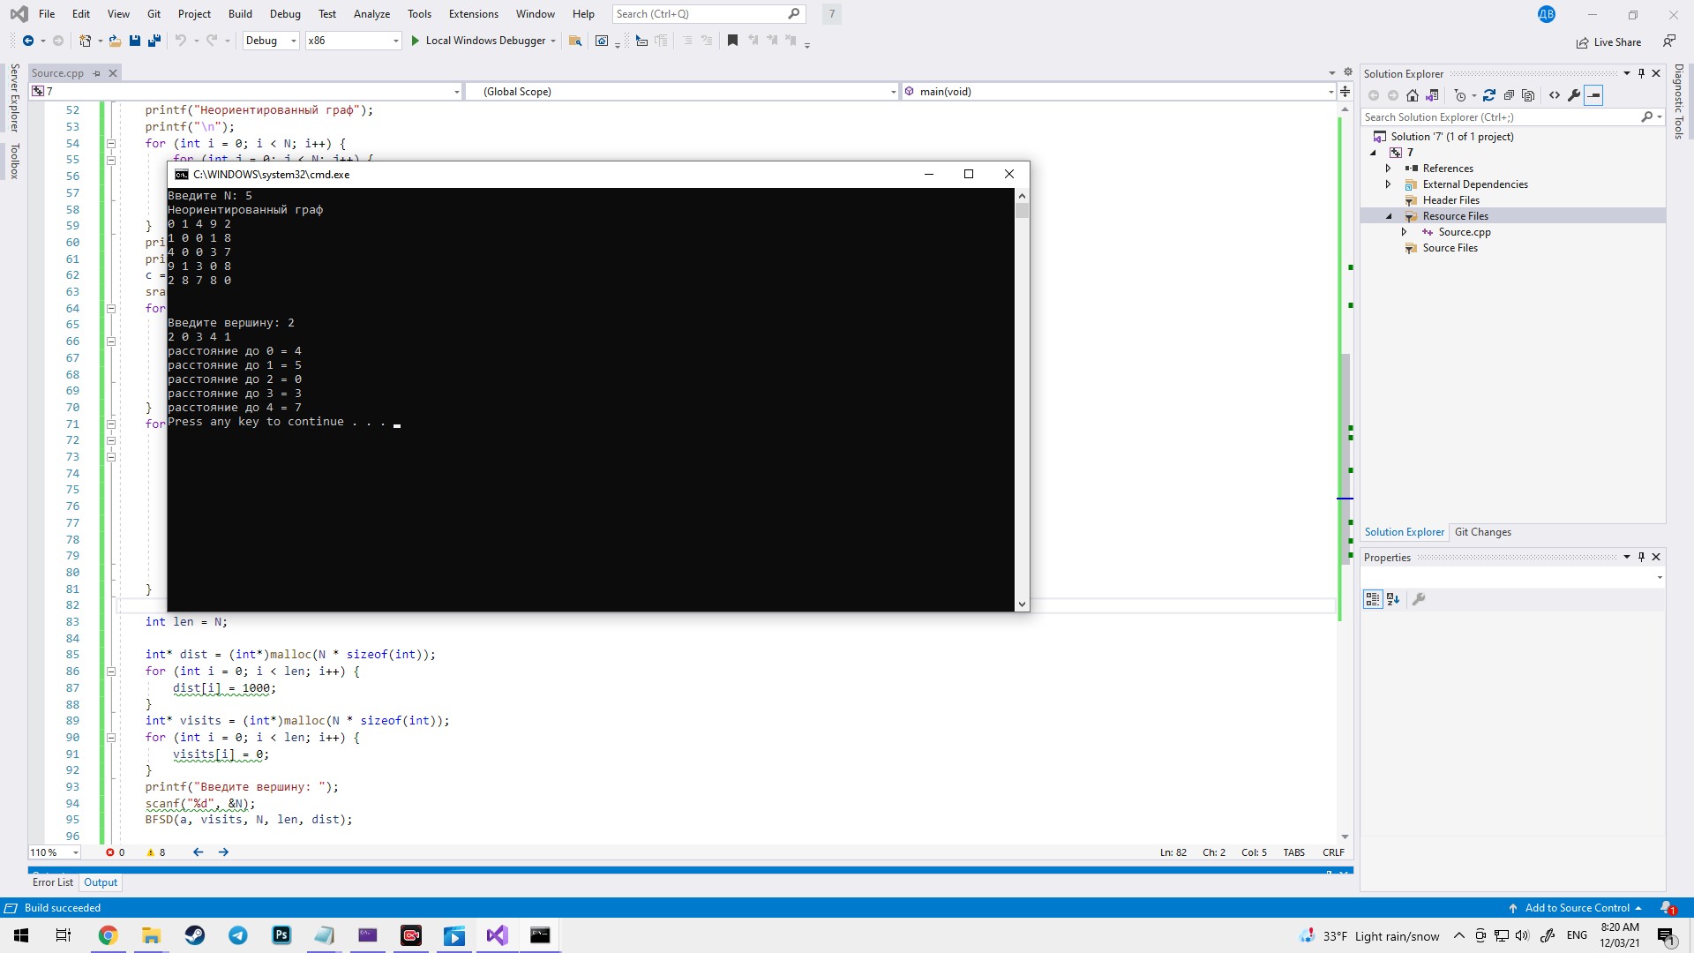

Рис.1 - Результат работы программы

Сгенерировала матрицу смежности для ориентированного взвешенного графа, аналогично осуществила поиск расстояний в ширину.

Результат работы программы представлен на рисунке 2.

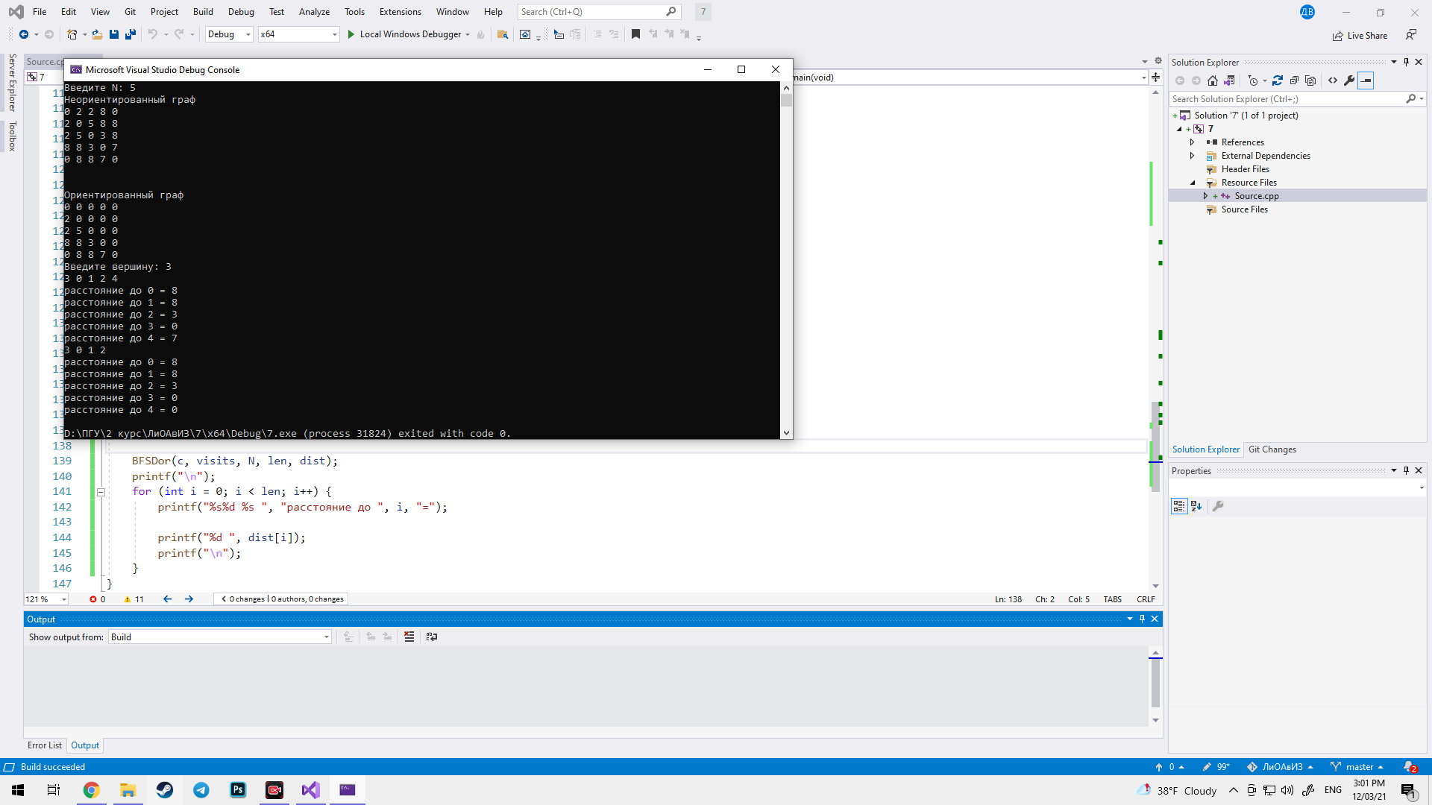

Рис.2 - Результат работы программы

Вывод:

В ходе работы была написана программа по поиску расстояний . Поиск осуществляется в ширину для